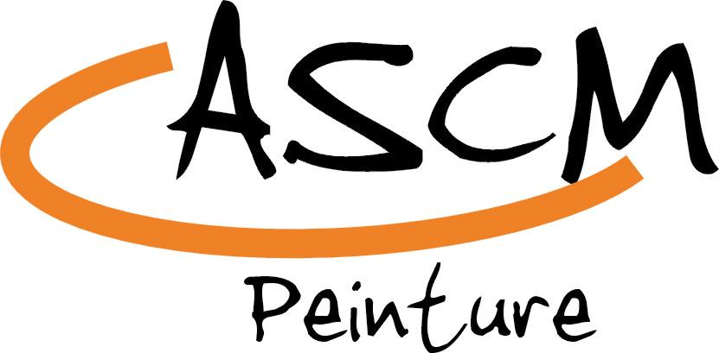

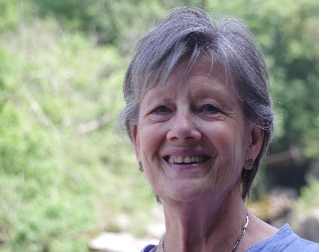

***Chers Artistes,***

***Voici les rendez-vous de l’atelier peinture,***

***Saison 2025-2026***

*En compagnie de notre professeur*Denise KEHL

**HORAIRES : 9h00 - 11h30**

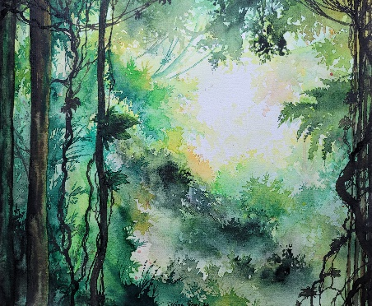

**26 demi-journées** les samedis matin avec professeur

**Les autres samedi l’atelier peut rester ouvert.**

**2025**

1. **Septembre** Samedi - -
2. **Octobre** Samedi *4*– 18 -
3. **Novembre**  Samedi 8- *15* – 22 - 29
4. **Décembre**  Samedi *6* – 13

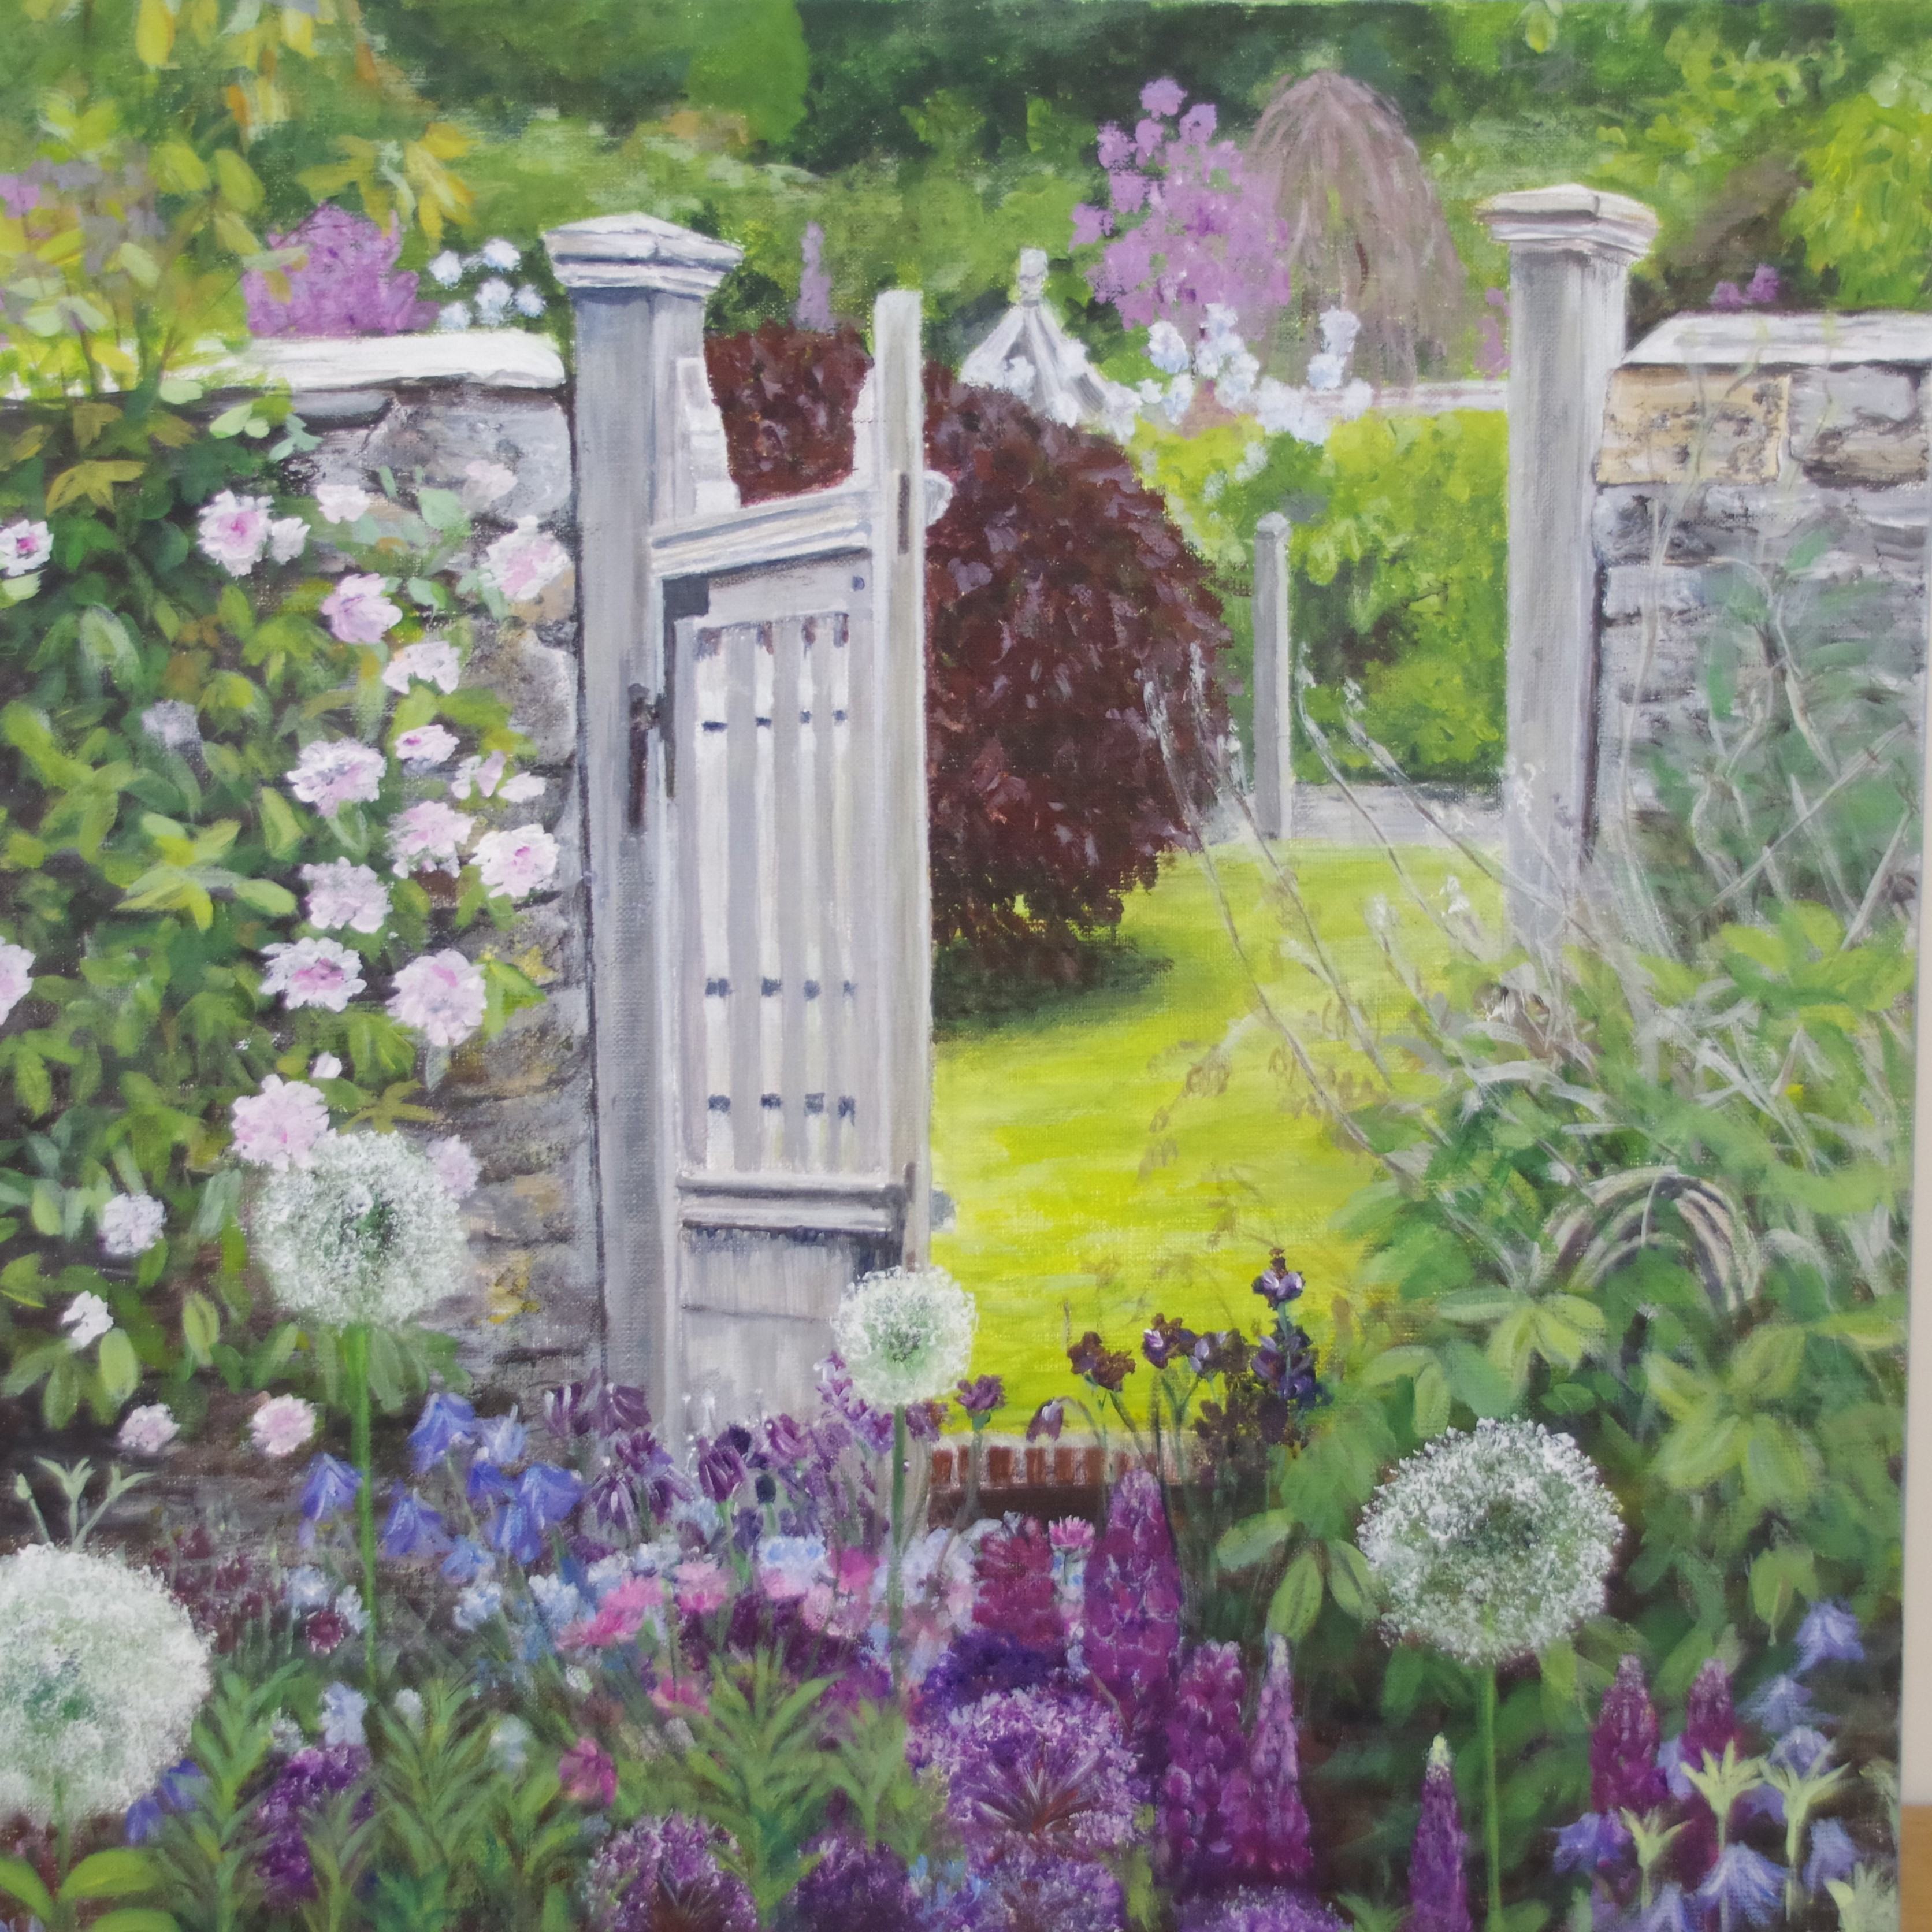

**2026**

1. **Janvier** Samedi *10* – 17– *2*4 – 31
2. **février** Samedi *7* – 28 –
3. **mars** Samedi 7 – *14* – *21 – 28*
4. **avril** Samedi *18 – 25 -*
5. **mai** Samedi *2*– 9 – 30
6. **juin** Samedi *13*– 20

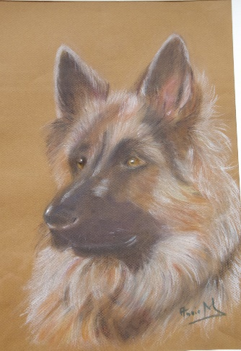

Les cours ont lieu au pôle enfance de l’école de Mionnay

Coût de la cotisation annuelle pour **26 matinées** avec professeur

**160 € / mineur à partir de 12 ans**

**220 €/ adulte**

**Adhésion à l’ASCM : 11.50 €**

Visitez notre site internet : <http://ascm-mionnay.fr/peinture/>

Nous contacter : Nicole Berthon- 06 24 71 46 72